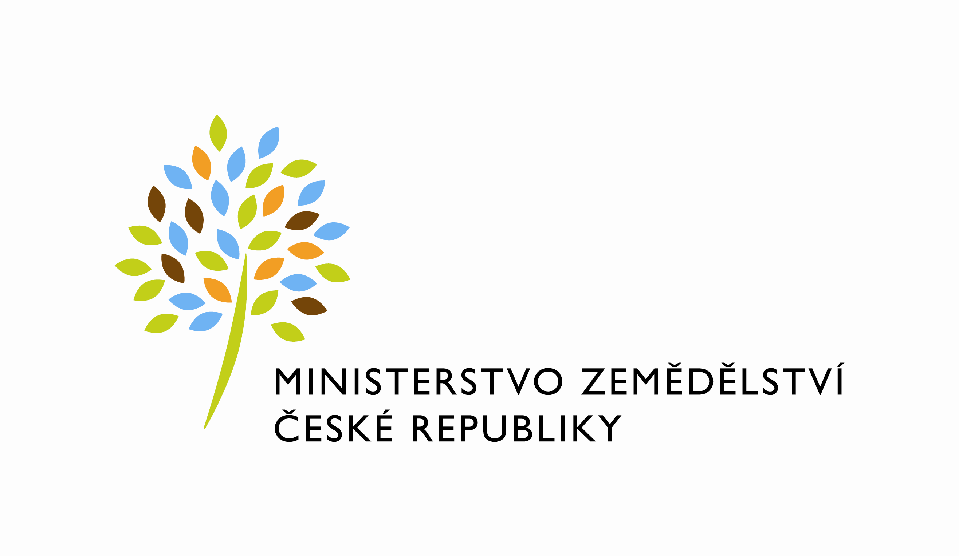

MZE-36531/2021-11153
mze000020662614
útvar: Odbor informačních a komunikačních technologií  Číslo útvaru: 11150  VÁŠ DOPIS ZN.:  ZE DNE:  SPISOVÁ ZN.: 74VD15544/2018-11153  NAŠE ČJ.: MZE-36531/2021-11153  VYŘIZUJE: Bc. Petra Honsová  Telefon: 221811019  E-MAIL: Petra.Honsova@mze.cz  ID DS: yphaax8 | O2 IT Services s.r.o.  Vážený pan  xxx  Za Brumlovkou 266/2  Michle  140 00 Praha 4
adresa: Těšnov 65/17, Nové Město, 110 00 Praha 1

DATUM: 11. 6. 2021

Prodloužení termínu dodání plnění k RFC 008 Z28481 Upgrade formulářů DP ABDI v ISND

Vážený pane xxx,

oznamujeme Vám tímto prodloužení termínu dodání plnění k RFC 008 Z28481 Upgrade formulářů DP ABDI v ISND
Nový termín dodání je stanoven do 28.7.2021.
Zdůvodnění:
Důvodem prodloužení je upřednostnění realizace prioritnějších rozvojových požadavků a zajištění dostatečného časového prostoru pro finalizaci plnění dle potřeb garanta MZe.
Prodloužení bylo odsouhlaseno garantem.

S pozdravem

%%%el_podpis%%%

Ing. Oleg Blaško  ředitel odboru | Otisk úředního razítka

Přílohy:

